Рекомендации для родителей воспитанников старшего дошкольного возраста от 6 лет до прекращения образовательных отношений по реализации образовательной программы в период с 27.04.2020 по 30.04.2020
Ознакомление с окружающим миром
Тема: Звук и буква Щ

Цели: Звучание, артикуляция, выделение голосом звука из слова, отнесение к согласным. Определение местоположения звука в словах. Звук щ – мягкий согласный. Познакомить с буквой Щ. составление предложений по заданным схемам и схем по предложениям.

Родителям рекомендуется: выполнить следующие задания:
Вы узнали этого героя…
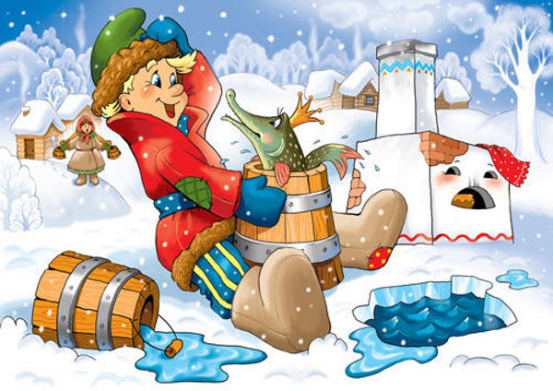

Это Емеля, который поймал волшебную…. Щуку.
Кто из вас был на рыбалке? Покажите, как вы забрасываете удочку.
– Что вы делаете, когда клюет рыба?
– Начинаем «удить» слова со звуком [щ`]: услышали слово со звуком [щ`], вытянули удочку.
Шея, ущелье, угощение, ошейник, шепот, плащ, щеки, шелест, щавель, шелк, шептать, щекотать, щелкунчик, честный, цапля, шоколад, щипать, щепка, шапка, щипцы, пищать, печать, гуща, куча, трещать, встречать.
– Посчитайте, сколько слов вы выудили. А какие еще слова вы могли поймать на удочку? Какой еще шипящий звук встретился в словах? Что вы о нем знаете?
Произнесите звук [щ`]. Дайте характеристику [щ`].
ВАЖНО! Звук [щ`] – согласный, мягкий, ВСЕГДА МЯГКИЙ!
Звук [ш-ш-ш] протяжно звучит,
А [щ] прерваться спешит.
Звук [ш-ш-ш] мы можем тянуть,
А [щ] спешит улизнуть.
1. Сколько звуков [щ’] в поговорке: щи да каша – пища наша?
2. Употребление увеличительных суффиксов по образцу: Кулак – кулачище, сила – силище, рука — … , сапог — … , голос — … , ремень — … , топор — … , нога — … , глаза — … , нос — … , карман — … .
3. И г р а «Слоговой аукцион»
Продолжите слова слогами чу-щу.
То (-чу), пи (-щу), кри (-чу), уго (-щу), встре (-чу), наве (-щу), та (-щу), изве (-щу), кру (-чу), защи (-щу), зачи (-щу).
Продолжите слова слогами ча-ща.
Ро (-ща), све (-ча), пи (-ща), встре (-ча), ку (-ча), зада (-ча), ча (-ща), да (-ча).
4. Доскажи словечко
Капризные сандали
Однажды мне сказали:
– Боимся мы щекотки
Сапожной строгой… (щетки)
* * *
В синем небе звезды блещут,
В синем море волны… (плещут)
***
У меня пропал носок,
Утащил его… (щенок)
* * *
Медведица рыщет,
Медвежат под елкой… (ищет)
5. Чистоговорки
Ща-ща-ща – мы несем домой леща.
Ащ-ащ-ащ – мы надели плащ.
Щу-щу-щу – в чаще щуку поищу.
Щи-щи-щи – ты, мышонок, не пищи.
6.
ПЛАЩ | ПЛЮЩ | ХИЩНИК
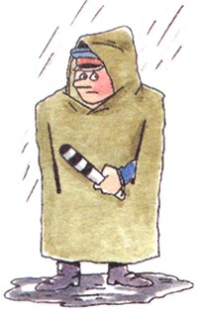 | 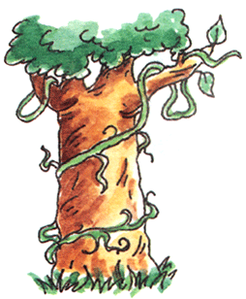 | 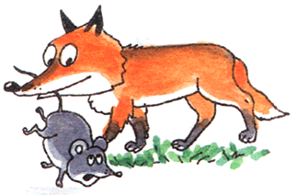
ПЛАЩ-палатка | ПЛЮЩ-лиана | ХИЩНИК тащит добычу
ПИЩА | ПРАЩА | ПЛОЩАДЬ
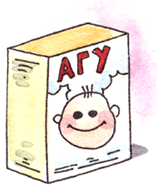 | 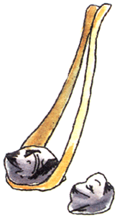 | 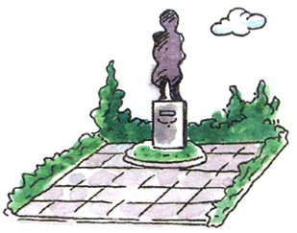
ПИЩА для детей | ПРАЩА для метания камней | ПЛОЩАДЬ квадратная
ЩИ | ЩИТ | ВЕЩИ
Буква Щ пришла к нам в гости!
1. Найди спрятанные буквы Щ. Обведи их.
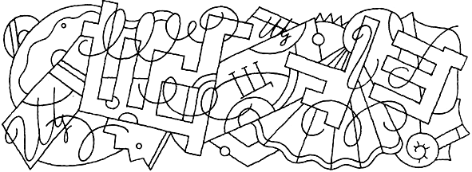
2. Раскрась только те мыльные пузыри, на которых написана буква Щ.
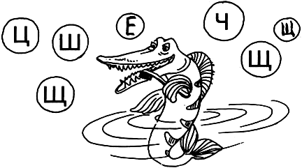
3. Раскрась обе буквы зелёным цветом с левой стороны рисунка. Заштрихуй букву по образцу. Найди и раскрась букву Щ с правой стороны рисунка.

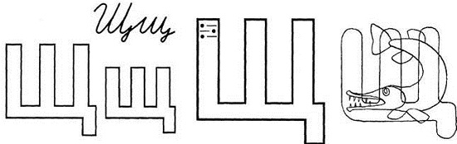
4. Соедини с буквой Щ только те предметы, названия которых начинаются со [щ].

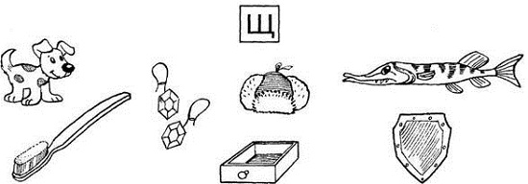
5. Соедини все точки по порядку номеров и раскрась то, что получилось. Обведи в кружок все буквы Щ.
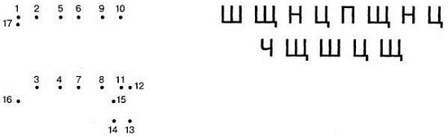
6. И г р а «Буква потерялась». Найдите потерявшуюся букву:
– ука, ово – и, товари – и, ле –, – епка.
7. И г р а «Превращение слов»
Измените одну букву в словах: роща (роза), щенки (пенки), ищи (иди), щука (мука).
8. И г р а «Найдите слово в слове»
Щепка (щека), щель (ель).
9. И г р а «Слоговое лото»
1. Прочитайте слоги и придумайте с ними слова: ща (щавель, щадить), ще (щегол, щенок), щу (щука, щупальца), щи (щи, щипать).
10 И г р а «Найди слова»
1. Ле с е н к а . 2. С к в о з н а я б у к в а
щ – – – щ –
щ – – – – щ –
щ – – – – – щ –
щ – – – – – – щ –
щ – – – – – – – щ –
щ – – – – – – – – щ –
Возможный вариант ответа: Возможный вариант ответа:
щи, щит, щука, щегол, гуща, чаща, лещи, тащу,
щавель, щекотка. роща, мощи.
11. И г р а «Дополните слово»
Давай сегодня сварим щи!
Слова такие отыщи,
Чтоб в каждом
Было щей немножко!
О т в е т: ищи, пищит, щипцы, ящик, клещи и др.
12. И г р а «Наборщик»
Составьте слова из букв слова товарищи.
О т в е т : товар, щи, ищи, вар, рот, ор, вот.
13. Буква Щ поможет нам
Чистить зубы по утрам.
Возьми оранжевый или жёлтый карандаш и раскрась те части рисунка, которые отмечены буквой Щ.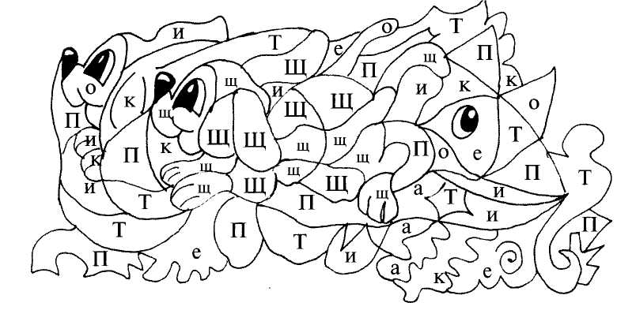
14. Читаем…
